А.Т. Романова,
физико-математический факультет, 3 курс
grafa2010000@mail.ru

Психологические приемы и практики как средство повышения эффективности педагогического взаимодействия
Аннотация. В статье рассматривается педагогическое взаимодействие в аспекте трансакционного анализа, описываются различные ситуации взаимодействия субъектов педагогического процесса, исходя из анализа доминирующего состояния эго, представляющего собой множество идей и чувств, проявляющихся в соответствующих моделях человеческого поведения. Формулируются важные для педагогического взаимодействия правила коммуникации.
Annotation. The article considers pedagogical interaction in the aspect of transactional analysis, describes various situations of interaction of subjects of the pedagogical process, based on the analysis of the dominant state of the ego, which is a set of ideas and feelings that manifest themselves in the corresponding models of human behavior. Important communication rules for pedagogical interaction are formulated.
Ключевые слова: педагогическое взаимодействие,межличностное взаимодействие, трансакционный анализ, правила коммуникации.
Key words: pedagogical interaction, interpersonal interaction, transactional analysis, rules of communication.

Одной из важных универсальных характеристик педагогического процесса является педагогическое взаимодействие. Оно значительно шире категории "педагогическое воздействие", сводящей педагогический процесс к субъект-объектным отношениям.
В реальной педагогической практике проявляется широкий спектр взаимодействий: "ученик-ученик", "ученик-учитель", «учитель-родитель», "ученик-родитель" и т.п. Основным отношением педагогического процесса является взаимосвязь "педагогическая деятельность - деятельность ученика". Эта взаимосвязь реализуется благодаря межличностным взаимодействиям субъектов деятельности, а также собственным взаимодействием каждого из них со своим объектом деятельности: для учителя это педагогический процесс, для ученика основным объектом выступает учебный процесс, процесс учения, в ходе которого он присваивает определенные компетенции и личностные качества. Межличностное взаимодействие, в свою очередь, развивается благодаря возникновению и разрешению противоречий. При этом не исключены конфликтные ситуации, которые могут быть как конструктивными, так и деструктивными. Важно рассмотреть психологические особенности личностных конфликтов, поскольку каждый человек в своей жизни сталкивается с конфликтами. Часто причиной конфликтов мы считаем несогласованность мнений, действий, взглядов. Всегда ли это действительно так? Как мы переходим на этап конфликта?
Рассмотрим пример. Представим ситуацию: 8.00 – звенит будильник. Вы просыпаетесь, и вместе с вами просыпается «ангел», который говорит: «Давай, вставай, а то опоздаешь на работу!», но в противовес ему говорит «демон»: «Давай полежим еще 10 минут!». И тут встает выбор – кого послушать? Понятное дело, если послушать «ангела», то все будет замечательно. А что, если послушать «демона»? Тогда вы, хоть и получите удовольствие от лишних минут отдыха, но есть большая вероятность опоздать на работу, что спровоцирует конфликт с начальником.
Взаимосвязь между нашими «внутренними голосами» попытался объяснить известный психиатр Эрик Берн. Он рассматривал поведение человека и его чувства в конкретной ситуации, как проявление одного из трех состояний личности (эго-состояний), определяемых как Взрослый, Родитель, Ребенок. В процессе взаимодействия человек выстраивает свое поведение исходя от доминирующего состояния эго, представляющего собой множество идей и чувств, проявляющихся в соответствующих моделях человеческого поведения. Теория Эрика Берна (1955 г.) получила название трансакционного анализа [4, с. 255-265], а её применение к реальным жизненным ситуациям, в том числе и из педагогической деятельности, позволяет найти решение простых проблем человека, которые связаны с семьей, карьерой, взаимоотношениями с окружающими.
Состояние называемое «Родитель» происходит от образов поведения родителей. В этом состоянии эго человека реагирует и проявляет свое отношение к чему-либо так же, как это делали его родители. Поведение в качестве Родителя вполне соответствует общению при воспитании собственных детей, но провоцирует конфликт, в случае если относится к начальнику или партнеру по бизнесу, например. По внешнему виду определить тип состояния «Родитель» можно по таким физическим признакам, как нахмуренный лоб, суровый взгляд, топанье ногой, скрещенные на груди руки, поглаживание другого по голове и тому подобное. Часто в речи человека, находящегося в состоянии Родителя можно услышать фразы: «Ни в коем случае…», «Запомни на всю жизнь…», «Сколько раз я тебе говорил…», «Я бы на твоем месте…» и другие. Слова – «должен» и «следует» являются явный признаком состояния эго, обозначаемого как Родитель.
Состояние Я называемое «Взрослый» характеризуется способностью к адекватной оценке окружающего мира, анализу своих поступков и действий на основе прошлого опыта, принятию обдуманных решений. Человек, находящийся в этом эго-состоянии, постоянно стремится получить как можно больше информации, переработать её и принять разумные решения. Он использует такие слова, как: кто, что, где, когда, почему и как, по сравнению, верно, неверно, вероятно, возможно и другие. Все эти слова выступают проявлением процесса обработки информации Взрослым.
Третья группа состояний Я, называемая «Ребенок», отличается чувствами, мыслями, действиями, словами и реакциями, свойственными детскому характеру. В данном состоянии эго возраст является ключевым фактором. Важно добиться понимания себя в этом состоянии не только потому, что оно «сопровождает» человека на протяжении всей жизни, но и потому, что это одна из самых важных сторон его жизни. Довольно легко определить, что человек находится в состоянии «Ребенок»: слезы, дрожащие или надутые губы, хныкающий голос, закатывание глаз или потупленный взор, пожимание плечами, передразнивание, бурный восторг или хохот, кусание ногтей, хихиканье – эти признаки указывают о вовлечении дитя в трансакцию. В речи ребенка вы можете услышать такие слова, как: хочу, желаю, это не я, не мое дело, кажется, когда я стану старшим, больше, лучше всех. Все эти слова направлены на то, чтобы повлиять на родителя и преодолеть недостатки.
Каждое из состояний эго – «Ребёнок», «Родитель», «Взрослый» имеет для общения и деятельности человека определенную ценность. Все три в целом и каждое из них по отдельности позволяют личности проявить себя в обществе и реализовывать свои замыслы. Но неуместное, несоответствующее ситуации проявление любого из эго-состояний может нарушать процесс коммуникации и приводить к конфликтам.
В процесс общения включаются шесть состояний Я личности. Необходимо понимать, какое из состояний во время встречи активируется в каждой из личностей и как эти состояния взаимодействуют. Обмен взаимоотношений между людьми, точнее, между состояниями их эго называют трансакциями. Обычно они связываются в цепочки: трансакционный стимул от Х вызывает транскакционную реакцию Y; эта реакция становится стимулом для Х, чей ответ, в свою очередь, становится стимулом для Y. Трансакционный анализ изучает такие цепочки и особенности их построения [1,с.109–110].
Простейшими трансакциями являются такие, в которых и стимул, и реакция исходят от Взрослых. Эти трансакции, главным образом, связаны со сбором информации. Когда вы спрашиваете у кого-нибудь: «Который час?» и вам отвечают: «Без четверти четыре» – это Взрослая трансакция. Это прямой ответ на прямой вопрос.
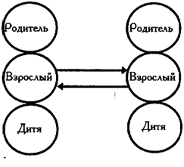
Рисунок 1. Простейшие трансакции

Чуть сложнее трансакция Ребенок – Родитель. Представим ситуацию на уроке.
Ребенок: «Мария Ивановна, можно выйти?».
Родитель: «Нет. У нас новая тема, опять ничего не поймешь».
Такие трансакции характерны для детей и подчиненных. С одной стороны, они поставлены в условия, которые предопределяют такие взаимодействия, но с другой стороны, такие взаимоотношения позволяют перекладывать всю ответственность за последствия на «старшего» и воспитывают безволие и пассивность [3, c.127–144]. Обе эти трансакции являются дополняющими, то есть реакция на стимул верная, ожидаемая. Первая трансакция (дополняющая трансакция типа 1) представлена на рис. 2А. Вторая (дополняющая трансакция типа 2) – показана на рис. 2Б. Нетрудно заметить, что трансакции соединяются в цепочки таким образом, что каждая реакция, в свою очередь, становится стимулом [2, с.172–173].
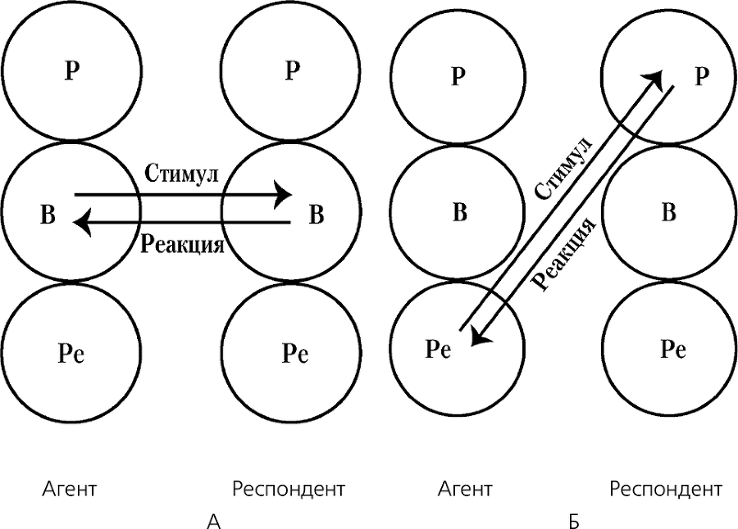
Рисунок 2. Дополняющие трансакции
На основе этого было сформулировано первое правило коммуникации: коммуникация будет происходить свободно, пока трансакции остаются дополняющими. Отсюда вытекает следующее: пока трансакции остаются дополняющими, коммуникация, в принципе, может продолжаться достаточно длительное время. Это правило не зависит от свойств или содержания трансакций; оно основано главным образом на направлении действий.
Обратное правило гласит: коммуникация прерывается, когда происходит перекрестная трансакция [2, с.174–175]. На рис.3А представлена одна из распространенных трансакций - перекрестная трансакция, которая всегда вызывала и вызывает взаимное недопонимание и ведет к проблемам в процессе общения (пересекающаяся трансакция типа 1). Стимул был задан типа Взрослый – Взрослый: «Вася, не мог бы ты одолжить мне карандаш?». Ответ: «Отстань, Иванов. А то я из-за тебя не успею дорисовать». Эта реакция соответствуют типу Ребенок – Родитель, и, как видно на рисунке, их векторы пересекаются. В таких случаях Взрослому следует что-либо придумать, чтобы векторы стали параллельными. На это может потребоваться некоторое время. Либо Взрослый должен активировать свое состояние Я – «Родитель», чтобы дополнить неожиданно активировавшееся состояние Я – «Ребенок» своего собеседника, либо должно быть активировано состояние Я – «Взрослый» партнера в дополнение к состоянию Я – «Взрослый» первого. На рис.3Б представлен случай обратной перекрестной реакции первого типа. Это реакция контрпереноса: собеседник делает адекватное, взрослое замечание, другой собеседник, в свою очередь, пересекает вектор, отвечая по типу Родитель – Ребенок. Это перекрестная трансакция типа 2. Так, в повседневной жизни на вопрос: «Вася, не мог бы ты одолжить мне карандаш?», может последовать ответ: «А тебе зачем? Все равно рисовать не умеешь». Довольно часто в диалоге, казалось бы, двух взрослых людей можно отследить перекрещивающуюся трансакцию Родитель–Ребенок:
Родитель–Ребенок: «Ольга Степановна, чтобы журнал к завтрашнему дню был заполнен!».
Родитель–Ребенок: «Вы не можете мне приказывать, Ирина Вячеславовна. Я подчиняюсь только Анне Павловне».
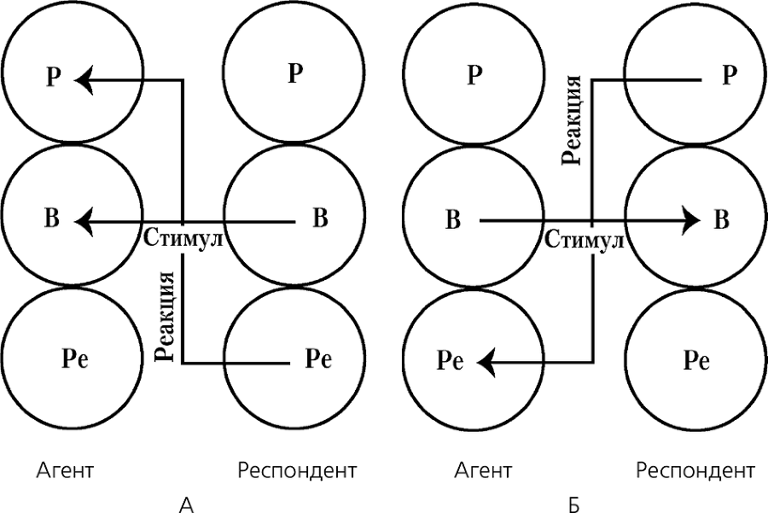
Рисунок 3. Перекрестные трансакции
Наиболее сложными являются скрытые трансакции, в которых участвуют одновременно больше двух состояний Я. Давайте представим ситуацию: учитель смотрит тетрадку ученика и говорит: «Ну и где, Поташов, твоя работа над ошибками?». Казалось бы, это простой вопрос, то есть взаимодействие Взрослый–Взрослый. Но на самом деле подобная фраза несет скрытый смысл (скрытая трансакция), которая подразумевает: «Я удивляюсь, как вообще так можно вести тетрадь. Ведь здесь черт ногу сломит. Конечно, любой, кто так же вел бы тетрадь, получал подобные оценки. Да и вообще я сомневаюсь, что ты сделал работу над ошибками. Человеку с твоими умственными способностями она не по силам». Последующая реакции на данную ситуацию будет зависеть от того на какую из трансакций отреагирует Поташов. Если он пребывает в хорошем настроении, то он ответит на открытую трансакцию Взрослый–Взрослый: «Она, Инна Павловна, вверху четвертого листа». Возможно даже, что Поташов примет замечание и будет вести тетрадь опрятнее. В противном случае, если учитель смогла зацепить его состояние Ребенка, тем самым активировав чувство «Я–плохой», то он может последовать и такой ответ: «Учитель с таким стажем работы, как у вас, Инна Павловна, уже должна отличать классную работу от домашней». [3, c.127–144].
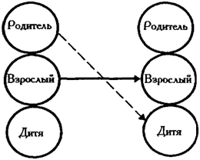
Рисунок 4. Скрытые трансакции
Таким образом, в связи с ранее рассмотренными примерами из педагогической деятельности, можно сделать вывод о том, что трансакционный анализ крайне важен в работе педагога. В силу возраста детям сложнее контролировать свои эго-состояния. Поэтому очень важно, чтобы педагог умел работать со своими внутренними Я, а также грамотно взаимодействовать с внутренними Я своих подопечных. Благодаря грамотной работе педагога с эго-состояниями Я учащегося можно добиться отличных результатов учебы, улаживать конфликты внутри класса, способствовать развитию личности. Поэтому мы считаем, что каждый педагог должен быть знаком с трансакционным анализом и применять его в своей деятельности.

Литература

1. Эрик Берн. Трансакционный анализ в психотерапии / Эрик Берн ; [пер. с англ. А. Грузберга]. – Москва : Эксмо, 2019. – 368 с. – (Легенды психологии Эрик Берн)
2. Эрик Берн. Игры, в которые играют люди. Люди, которые играют в игры / Эрик Берн ; [пер. с англ. А. Грузберга). — Москва : Эксмо, 2019. — 576 с. (Психология общения)
3. А. Л. Крупенин, И.М. Крохина. Эффективный учитель. Книга и технологии превращения детей в хороших учеников // Транзакции (взаимодействия). Что может быть проще или сложнее? 2008. с.127–144
4. Рудестам К. Групповая психотерапия – Спб.: Питер Ком, 1998. – 384с.: (Серия «Мастер психологии»)

